关于学校公务用车有关事项的通知

各学院（部门）：
根据省财政厅关于公务出行车辆租赁定点服务采购工作的通知要求，学校对公务出行社会车辆租赁定点服务商进行了询价采购，确定杭州长运集团运输有限公司和杭州西湖旅游巴士有限公司为我校定点服务单位。现将有关事项通知如下：
一、执行范围：学校各学院（部门）公务用车（20座以下）。
二、实施时间：2018年10月18日至2019年9月30日。
三、租用方法
1.使用定点服务商车辆：学校和各学院（部门）的公务用车一般应提前一天与定点服务商联系和落实。
（1）杭州长运集团运输有限公司：潘文学 18806522522/672522
（2）杭州西湖旅游巴士有限公司：方海斌 13325718907
2.使用后勤服务中心车辆：学校和各学院（部门）的公务用车一般应提前一天与后勤服务中心车队联系和落实。
后勤服务中心车队：周志项 87318889/13805715813/615813
四、经费结算
1.使用定点服务商车辆：各学院（部门）在定点服务到位上门结算费用时，需由学院（部门）经办人与审批人在公务用车租赁联系单（附件1）和使用发票上签字确认（应注明经费开支渠道），并在车辆使用清单上加盖学院（部门）公章，交由定点服务单位作为结算凭证。后勤服务中心每月定期与定点服务单位就各用车学院（部门）的费用进行核账备案。
2.使用后勤服务中心车辆：后勤服务中心以内部转账单的形式每月定期与用车学院（部门）的结算费用。
五、本次采购确定的两家定点单位用车价格和业务联系方式详见附件2和附件3。后勤服务中心车队用车价格和业务联系方式详见附件4。
六、各学院（部门）未事先通知后勤服务中心车队或定点服务单位减少用车而造成租赁服务单位车辆空驶的，用车学院（部门）仍须支付该趟车辆的空驶费用。
七、校外其它渠道租赁用车的费用不予报销。
八、各学院（部门）工作人员应严格遵守廉洁自律规定，不向定点租赁服务单位提出正常服务项目以外的其它不合理要求。
九、学校将根据有关规定加强对校车租赁服务单位的监督和考核，各学院（部门）要积极支持学校做好校车租赁服务工作。校车租赁服务工作中如有问题，请及时与学校后勤服务中心车队联系，联系人：周志项，电话：87318889。学校纪检办投诉举报电话为28877069。

校办、采管办、计划财务处、后勤服务中心
2018年12月6日
附件1：
浙江省本级国家机关、事业单位和社会团体
公务用车租赁结算单

用车单位 |  |  |  |  |  | 定点服务机构：
车号: |  | 车型： |  |  |  |  |  | 驾驶员：
实际用车行程： |  |  |  |  |  |  |  |  | 乘车人数： 人
起始时： 月 日 |  |  |  | 结束时间： 月 日
起始时路码表里程数： KM |  |  |  | 结束时路码表里程数： KM
计 费 明 细
租车类型：单程 半日租车 一日租车 长途租车
标准内用车时间及应收基本费用 | 超时部分  及应收费用 |  | 超公里部分  及应收费用 |  | 过路过桥（渡）费 |  | 停车费 |  |  | 司机食宿费 | 其 他 费 用
天 | 小时 |  | 公里 |  | 元 |  | 元 |  |  | 元 | 元
元 | 元 |  | 元
应收租车费合计：元，优惠 15 %  优惠后费用合计: 元 |  |  |  |  | 实际结算费用累计：元
服务质量调查：准点率、服务态度、安全行车、车容车貌、仪容仪表
总体评价： 满意 基本满意 不满意
备注：
单位用车人签字： 单位审核人签字：

年 月 日
附件2：
杭州长运集团运输有限公司费用报价明细

单位：人民币元
车型 价格 | 车型 | 单程 | 半日租车 | 一日租车 |  | 长途租车
车型 价格 | 车型 | 市内主城区 | 4小时/40公里内 | 8小时/80公里内 | 超时间或超公里  （加收） | 按实际行程的公里数按订价格 | 超时间或超公里  （加收）
1.8（含）排量以下  18（含）万以下的小汽车 | 5座普通 | 200 | 360 | 600 | 2.8元/公里或  80元/小时 | 2元/公里*实际公里数+600元／天*天数 | 80元/小时
3.0（含）排量以下  30（含）万以下的商务车 | 5座高档  7座别克 | 240 | 400 | 680 | 3.2元/公里或  80元/小时 | 2元/公里*实际公里数+680元／天*天数 | 80元/小时
20（含）座以下  45（含）万以下的中型客车 | 10多座中巴 | 400 | 640 | 880 | 8元/公里或  80元/小时 | 2.4元/公里*实际公里数+880元／天*天数 | 80元/小时
20（含）座以下  45（含）万以上的中型客车（斯科达） | 考斯特 | 640 | 880 | 1120 | 9.6元/公里或  96元/小时 | 3.2元/公里*实际公里数+1120元/天*天数 | 96元/小时
备注：1、以上报价不包括过路过桥（渡）费、停车费、司机食宿费，过路过桥（渡）费、停车费按实结算，司机食宿由采购人负责；

联系人：潘文学 联系电话：18806522522/672522

附件3：
杭州西湖旅游巴士有限公司费用报价明细

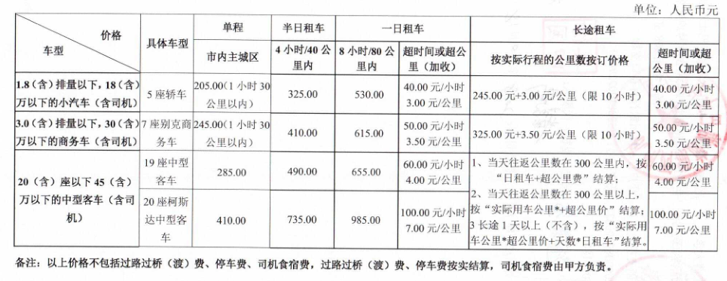

联系人：方海斌 联系电话：13325718907
附件4：
后勤服务中心费用报价明细

单位：人民币元
价格  车型 | 具体车型 | 单程 | 半日租车 | 一日租车 |  | 长途租车
价格  车型 | 具体车型 | 市内主城区 | 4小时/40公里内 | 8小时/80公里内 | 超时间或超公里（加收） | 按实际行程的公里数按订价格 | 超时间或超  公里（加收）
1.8（含）排量以下，18（含）万以下的小汽车 | 5座普通 | 200.00 | 300.00 | 600.00 |  | 2.00元/公里*实际公里数+600元/天*天数+过路费
3.0（含）排量以下 | 5座高档  奥迪 | 240.00 | 360.00 | 680.00 |  | 2.00元/公里*实际公里数+680元/天*天数+过路费
14座中型客车 | 14多座面包车 | 400.00 | 600 | 680.00 |  | 4元/公里*实际公里数+停台费+300  元/天*+过路费

联系人：周志项 联系电话：87318889/13805715813/615813

